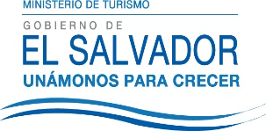
UNIDAD DE ACCESO A LA INFORMACIÓN PÚBLICA.
Resolución de Entrega de Información.
UAIP-MITUR No.46/2017

San Salvador, a las diez horas con cuarenta minutos del día diez de octubre de dos mil diecisiete, el Ministerio de Turismo, luego de haber recibido y admitido la solicitud de información, respecto a:

¿Cuál fue el número de turistas durante el 2016?

Presentada ante la Unidad de Acceso a la Información Pública de esta dependencia por parte de xxxxxxxxxxxxxxxxxxxxx, carné número xxxxxxxxxx, considerando que la solicitud cumple con todos los requisitos establecidos en el Art. 66 de la Ley de Acceso a la Información Pública, y que la información solicitada no se encuentra entre las excepciones enumeradas en los artículos 19 y 24 de la ley; y art. 19 del Reglamento.
CONSIDERANDO:

- Que con base a las atribuciones de las letras d), i) y j) del artículo 50 de la Ley de Acceso a la Información Pública (en los consiguiente LAIP), le corresponde al Oficial de Información realizar los trámites necesarios para la localización y entrega de información solicitada por los particulares y resolver sobre las solicitudes de información que se sometan a su conocimiento.

- Que de acuerdo a la Ley de Turismo, el Ministerio de Turismo es el organismo rector en materia turística; le corresponde determinar y velar por el cumplimiento de la Política y del Plan Nacional de Turismo, así como del cumplimiento de los objetivos de la presente Ley y su Reglamento.

POR TANTO: De conformidad a lo establecido en los Art. 62 y 72 de la Ley de Acceso a la Información Pública.

SE RESUELVE:
- Proporcionar un enlace de la página web de la Corporación Salvadoreña de Turismo, donde encontrará la información estadística del número de turistas durante el año 2016, el cual es el siguiente: http://www.transparencia.gob.sv/institutions/corsatur/documents/estadisticas

Por lo tanto se hace entrega de dicha información, en esta misma fecha, a través de correo electrónico consignado para recibir notificaciones: ibemar47@gmail.com
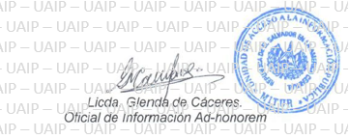

Unidad de Acceso a la Información.
Ministerio de Turismo
Alameda Manuel Enrique Araujo, Edificio Carbonel No.2, 2ª. Planta, Colonia Roma.
Teléfono: 2243-7835

Nota: Con base en los Art. 24, 25 y 30 de la Ley de Acceso a la Información Pública. Se ha suprimido el nombre del solicitante, número de Documento Único de Identidad DUI y correo electrónico de contacto.

